Programa incremental de salud bucal para niños en edad escolar escuela Pte. A. Ilia, Dpto. Guaymallén, Mendoza.

(AUTOR/ES): SARLI, R , RIZZO, P.
Sarli, Rosana: Jefe de Trabajos Prácticos. Universidad Nacional de Cuyo, Facultad de Odontología, Clínica Preventiva Interdisciplinaria.
Rizzo, Patricia: Jefe de Trabajos Prácticos. Universidad Nacional de Cuyo, Facultad de Odontología, Clínica Preventiva Interdisciplinaria.

Introducción y Objetivos
La atención de salud es un servicio de personas para otras personas, interesa en el afán de mejorar el sistema de salud, conocer cómo se establecen los vínculos entre las personas en los escenarios donde se desarrolla la atención de salud. En parte, la construcción de estos vínculos guarda relación con las perspectivas que acerca de la salud, la educación, lo social, poseen los actores sociales involucrados.
Para adecuarse a los problemas de salud de la comunidad, la enseñanza debe realizarse fuera del centro científico de salud terciaria, en las instalaciones de servicio de salud comunitaria y en las propias comunidades. Allí además, de estar expuestos a la atención primaria, que requiere prestar atención a temas curativos, preventivos, de promoción y de rehabilitación, los estudiantes también se ven confrontados con la realidad de los problemas sociales, económicos y administrativos que afectan de manera directa la organización de la atención de la salud y en última instancia la propia salud. Estos problemas pueden ser deficientemente comprendidos por los estudiantes en las aulas o en los centros universitarios de atención de salud en los que típicamente se presentan en forma teórica y menos efectiva. (OMS, 1993)
La Cátedra de Odontología Preventiva Interdisciplinaria propuso desarrollar la vinculación entre universidad y sociedad. En el marco de la práctica social realizó actividades de intervención en escenarios concretos sobre problemas definidos, donde a la vez se llevó adelante la formación de los futuros profesionales en un modelo de atención reformulado.
El propósito de intervención en esta comunidad está fundamentado en la educación principalmente del niño y por su intermedio a su núcleo social para poder generar un estado de conciencia de salud que le permita defenderse de la patología bucal y demandar el bienestar adquirido, pudiendo discernir a través del conocimiento generado.
El inicio de esta actividad, en el año 2010, corresponde con el comienzo de la función en quinto año del plantel docente que llevaba a cabo dicha actividad, con una intervención de forma incremental que concluye en 2015 por causas ajenas a nuestra competencia.

Material y métodos:
La población está constituida por la comunidad educativa de la Escuela primaria Nº1 654; Pte. Arturo Illia; considerada urbano marginal, ubicada en Pedro Molina, departamento de Guaymallén. Mendoza.
Se realizó un proyecto incremental abarcando primero y séptimo grado esperando cumplir los seis años de trabajo para poder comparar el niño de primero al llegar a séptimo pero el proyecto concluyó un año antes de lo esperado.
El proceso de intervención fue atravesando diferentes etapas:
- Constitución de un equipo de trabajo: organización de los docentes responsables con su grupo de alumnos de quinto año, correspondientes al cronograma planificado.
- Acercamiento a las instituciones implicadas. Se realizaron reuniones, con las autoridades de la escuela y con la Cátedra de Odontología Preventiva Interdisciplinaria. Estas reuniones tuvieron por objeto organizar las tareas, días, horarios y lugares necesarios, cedidos por la escuela, para trabajar.
- Coordinación de talleres de educación: iniciando un modo de abordaje acorde al grupo etario que impacte en la salud real de los niños.
- Realización de talleres de educación, incluyendo aspectos normales de la boca, elementos dentarios, T.H.O., asesoramiento dietético, malos hábitos, fluoruros como métodos de prevención y tratamiento, visita periódica al odontólogo. Realizados durante los cinco años mencionados.
- Entrega de consentimiento informado y autorizaciones de los padres de los niños.
- Disposición de la clínica en el salón de usos múltiples para realizar: Fichado con odontograma, diagnóstico bucal, enseñanza de técnicas de higiene oral, colocación de flúor, cariostáticos, tratamientos restauradores, extracciones dentarias, derivaciones.
- Evaluación continua por parte del equipo docente, registro cronológico, procesamiento de datos.

Población atendida: escolares de 1º y 7º grado:
2010: 59 alumnos, 2011: 53 alumnos ,2012: 35 alumnos ,2013:47 alumnos, 2014:25 alumnos, 2015:36 alumnos.

Resultados:
Figura 1

Durante los cinco años se atendieron a niños de primer grado en un total de 99 alumnos. Entre los tratamiento realizados se encontraron las obturaciones con I.V., inactivaciones, extracciones y sellantes. La totalidad recibió flúor aplicación profesional.

Figura 2

Se atendieron un total de 141 alumnos de séptimo grado durante los cinco años. Los tratamientos realizados fueron obturaciones con I.V., inactivaciones, extracciones y sellantes. La totalidad recibió flúor aplicación profesional.

Figura 3
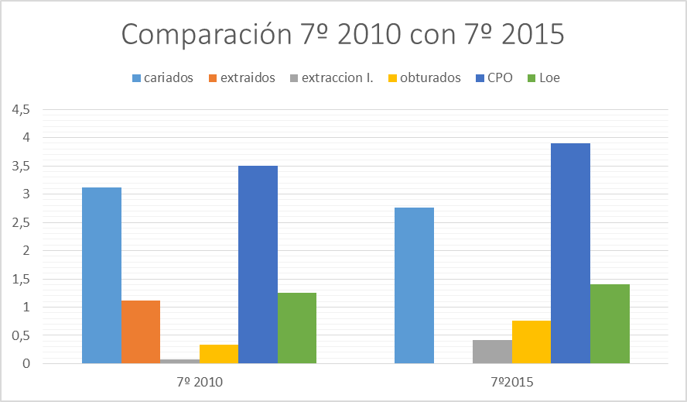
Si observamos la figura 3, vemos que ha disminuido en 2015 la cantidad de cariados y extraídos con respecto a 2010, y aumentaron el número de obturaciones presentes comparándolas con dicho año; por lo que podríamos considerar que la educación para la salud impartida durante los cinco años posteriores ha beneficiado a estos alumnos.

Figura 4

Obtuvimos un buen porcentaje de bocas sanas e inactivas, considerando que un 71% de las bocas quedaron sin actividad de caries.

Conclusiones:
Conociendo las características y ventajas que todo programa incremental ofrece, nos complace saber que nuestro trabajo de campo, obtuvo mejores resultados a través del tiempo en cuanto a salud y educación se refiere.
Sin embargo como se ve reflejado en los gráficos anteriores es indispensable mantenerlo en el tiempo para lograr cumplir con los objetivos propuestos.
Estamos convencidos que la educación debería ser permanentemente dirigida a maestros y líderes comunales, madres, padres de familia y/o encargados, ya que sólo con perseverancia es posible controlar los factores de riesgo de la enfermedad bucodental, por lo cual debe existir un flujo de información constante, accesible, participativa, dinámica y sencilla.

Bibliografía:
CUENCA SALA, Emili - MANAU – SERRA “Odontologia Preventiva y comunitaria” 2º
Edición.Editorial Masson. 1999
-KROEGER, Axel y LUNA, Rolando “Atención Primaria de la Salud Principios y Métodos 2º E·dición – Editorial Pax México, Librería Carlos Cesarman, SA.
- LEMUS, Jorge D.y col. “Salud Pública, Epidemiología y Atención primaria de la salud”Editorial CIDES Argentina. 2005
ALVAREZ ALBA, de CV, Rafael “Salud Pública y medicina preventiva” Editorial El
Manual Moderno SA. 1991

